Kontakt:

B.Sc. Vanessa Frekers
v.frekers@sigmasoft.de
+49-241-89495-0
Kackertstr. 11
D-52072 – Aachen

Pressemitteilung
Fakuma 2018
Von virtueller DoE zu Virtual Molding zum Anfassen

Anspruchsvolle LSR-Prozesse virtuell auslegen

Auf der Fakuma 2018 zeigt die SIGMA Engineering in einem gemeinsamen Projekt mit EMDE und Momentive die reale und virtuelle Produktion eines komplexen Bauteils aus Silikon. Im Fokus steht dabei auch die frühzeitige Auslegung und Optimierung von Werkzeugen und Prozessen. SIGMA begleitete den kompletten Entwicklungsprozess des Topflappens und half so die optimale Konfiguration für die Produktion zu ermitteln.
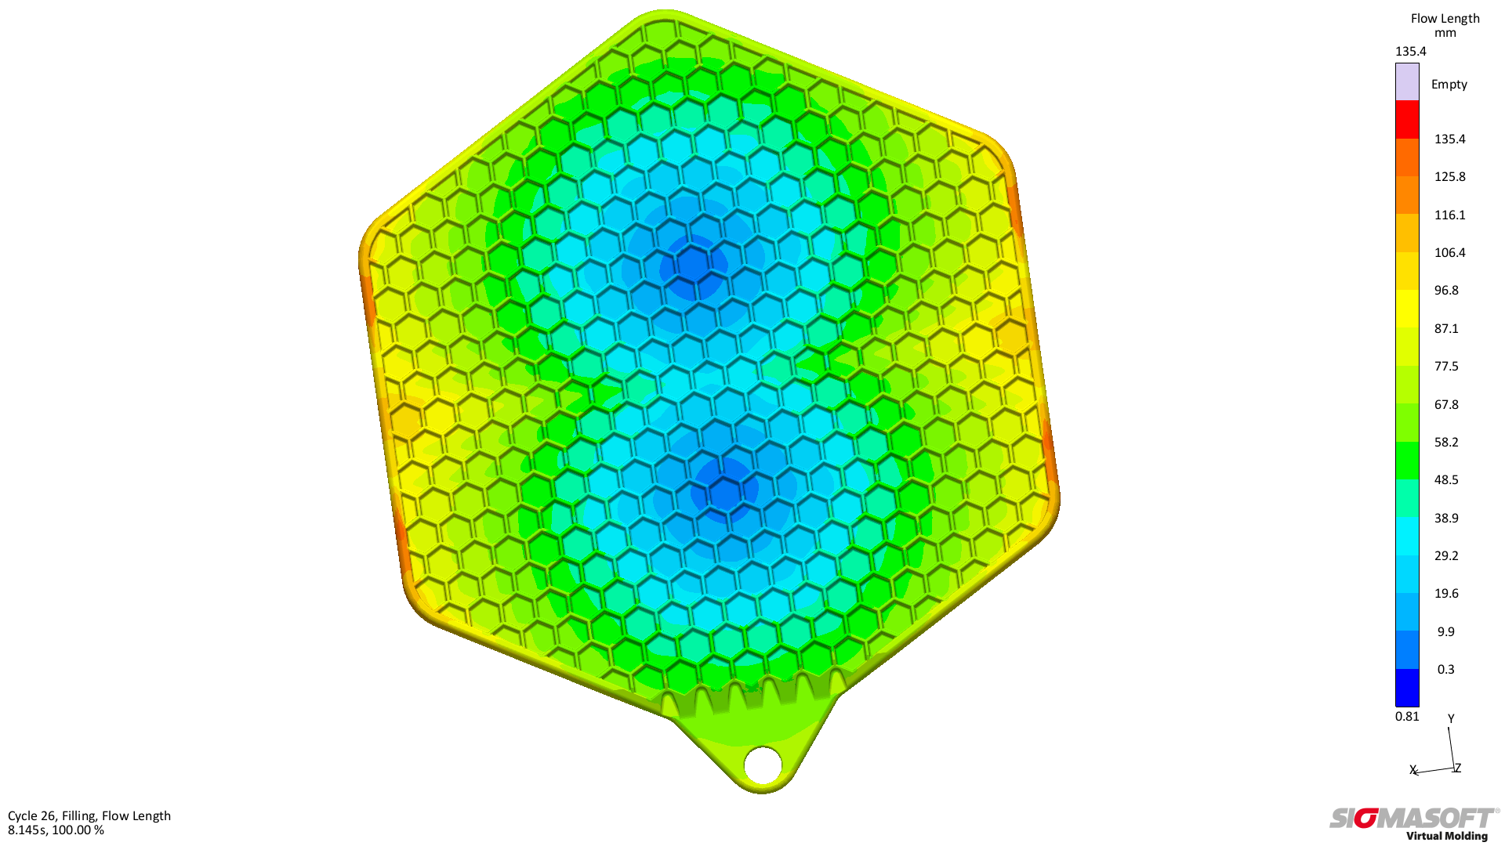
Bild 1 – Eine Fließweglänge von 135 mm bei einer feinen Wabenstruktur mit einer Wandstärke von 1 mm in den meisten Bereichen – Interessierte erleben die virtuelle und reale Produktion des Topflappens an den Ständen von Momentive und SIGMA Engineering
Von virtueller DoE zu Virtual Molding zum Anfassen

Aachen, 23. August 2018 – Vom 16. bis 20. Oktober zeigt die SIGMA Engineering GmbH, Aachen, bei der Fakuma 2018 in Friedrichshafen am Stand A5-5105 die neuesten Anwendungen ihrer SIGMASOFT® Autonomous Optimization. Als konsequente Weiterentwicklung der SIGMASOFT® Virtual Molding Technologie bietet diese den Anwendern nicht nur die Möglichkeit virtuelle Design of Experiments (DoE) durchzuführen. Mit Hilfe einer vollautomatischen Optimierung ermittelt die Software auch selbstständig die optimale Prozesskonfiguration, um ein vorgegebenes Ziel, z.B. kurze Zykluszeit oder eine gleichmäßige Bauteilfüllung bei geringem Druckbedarf, zu erreichen.
Das Potential der Technologie wurde im Rahmen eines gemeinsamen Projektes mit der Momentive Performance Materials GmbH, Leverkusen, der EMDE MouldTec GmbH, Oberbachheim, der Wittmann Battenfeld GmbH, Kottingbrunn, und ACH solution GmbH, Fischlham, zur Auslegung eines Topflappens aus LSR (Flüssigsilikon) genutzt. Dabei wurde die Simulation bereits ab dem Bauteildesign entwicklungsbegleitend eingesetzt und half im weiteren Verlauf bei der Beantwortung wichtiger Fragen z.B. nach der optimalen Anbindung über den Kaltkanal oder dem passenden Heizpatronenkonzept für eine gleichmäßige Temperierung.
Der Topflappen ist mit einem Schussgewicht von 95 g und einer Fließweglänge von 135 mm (Bild 1) bei einer überwiegend maximalen Wandstärke von 1 mm ein komplexes Bauteil. Eine gleichmäßige Bauteilfüllung ohne vorzeitiges Anvernetzen ist deshalb für die Bauteilqualität entscheidend. Aus diesem Grund wurden zunächst in einer virtuellen DoE die Anzahl und besten Positionen für die Kaltkanaldüsen ermittelt. Dabei lassen sich in einer einzigen Simulation beliebig viele Varianten berechnen und anhand vorab definierter Zielgrößen, z.B. Druckbedarf und Gefahr von Lufteinschlüssen, vergleichen und bewerten. Im weiteren Verlauf des Projektes wurden mit Hilfe von SIGMASOFT® Virtual Molding nicht nur die idealen Prozesseinstellungen ermittelt, sondern auch das komplette Heizkonzept des Werkzeugs optimiert. Das Werkzeug wurde anschließend auf Basis der Berechnungsergebnisse von der EMDE MouldTec (Stand A4-4307) gebaut.
Auf der Fakuma erleben Interessierte nicht nur am Stand der SIGMA die komplette Auslegung und virtuelle Produktion, sondern können auf der Messe auch die reale Produktion des Topflappens verfolgen. Das realisierte laufende Werkzeug sehen Besucher am Stand A4-4307 von Momentive. Dort wird dieser aus Silopren LSR 2650 auf einer Smartpower 90/350 UNILOG B8 von Wittmann Battenfeld (Stand B1-1204) produziert, die auch das Handlingsystem zur Verfügung stellt. Werkzeug und Kaltkanalblock der Firma EMDE werden dabei mit einer Pumpe und Mischeinheit ACH „MaxiMix 2G“ von ACH solution (Stand A4-4307) kombiniert.

SIGMA (www.sigmasoft.de) ist Schwesterunternehmen der MAGMA Gießereitechnologie GmbH, dem Technologie- und Marktführer für Gießereiprozesssimulation mit Sitz in Aachen (www.magmasoft.de). Mit der Simulationslösung SIGMASOFT® Virtual Molding optimieren wir den Entwicklungsprozess von Kunststoffbauteilen und Spritzgießwerkzeugen sowie die Prozessführung der Spritzgießverarbeitung. SIGMASOFT® Virtual Molding kombiniert die 3D Geometrien von Bauteil und Anguss mit dem kompletten Werkzeug- und Temperiersystem und integriert den tatsächlichen Produktionsprozess, um ein gebrauchsfähiges Spritzgießwerkzeug mit einem optimierten Prozess zu entwickeln.

Bei SIGMA und MAGMA ist es unser Ziel, den Kunden dabei zu helfen, ab dem ersten Versuch die geforderte Teilequalität zu erreichen. Beide Produktlinien - Kunststoffspritzguss und Metallguss - basieren auf gemeinsamen 3D-Simulationstechnologien mit dem Fokus der Artikel- und Prozessoptimierung. In SIGMASOFT® Virtual Molding sind eine Vielzahl prozessspezifische Modelle sowie 3D-Simulationstechnologien integriert, die auf der Metallgießsimulations-Seite über 25 Jahre entwickelt, validiert und kontinuierlich optimiert wurden. Dieser erweiterte Simulationsansatz stellt für die Anwender von SIGMASOFT® Virtual Molding einen klaren Wettbewerbsvorteil dar. Stellen Sie sich Ihr Geschäft vor, wenn jedes Werkzeug, das Sie bauen, immer sofort die geforderte Bauteilqualität liefert. Das ist unser Ziel. Unsere Technologie kann nicht mit anderen Simulationsansätzen für den Kunststoffspritzguss verglichen werden.

Die erfolgreiche Einführung neuer Produkte benötigt eine andere Kommunikation während Design, Materialauswahl und Prozesseinstellung, die Designsimulation nicht leisten kann. SIGMASOFT® Virtual Molding ermöglicht diese Kommunikation. Das SIGMA Support- und Entwicklungsteam, mit insgesamt 450 Jahren kombinierter technischer Ausbildung und praktischer Erfahrung, unterstützt Ihre technischen Ziele mit anwendungsspezifischen Lösungen. SIGMA bietet direkten Vertrieb, Anwendungstechnik, Training, Einrichtung und Support durch Kunststoffingenieure weltweit.

Diese Presseinformation ist zum Download im pdf-Format unter folgendem Link verfügbar: www.sigmasoft.de/de/presse/

